Machtdemonstration der US-Army in Deutschland steht kurz bevor
17.01.2019

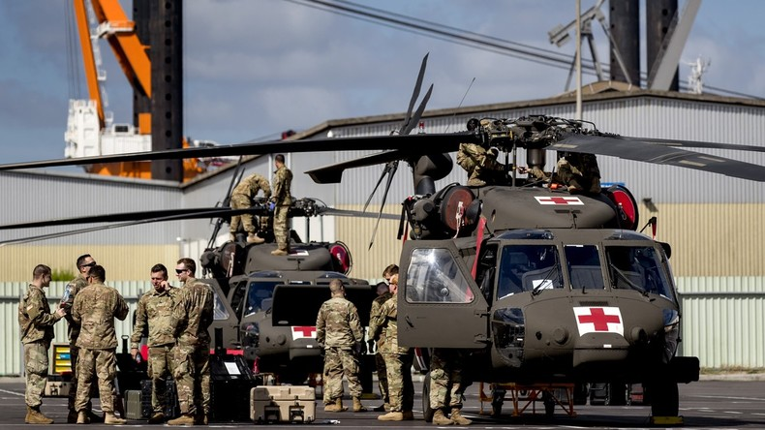
Quelle: AFP © Koen van Weel

US-Truppenverlegung nach Europa im "Rotationsverfahren" im Rahmen der NATO-Mission Atlantic Resolve, Juni 2018.
33
In wenigen Wochen zieht die US-Army auf dem Weg nach Osten durch Deutschland und kann unterwegs ihre militärische Macht demonstrieren. Ende Januar treffen im Hafen von Antwerpen rund 2.000 Fahrzeuge ein, die sich auf eine über 900 Kilometer lange Reise nach Polen aufmachen.
Die im Rahmen der NATO-Operation Atlantic Resolve in Deutschland, Polen, den baltischen Staaten, Ungarn, Bulgarien und Rumänien stationierten Truppen sollen wieder mal ausgetauscht werden, damit die eigentlich "dauerhafte Stationierung von substanziellen Kampftruppen" in Ländern des ehemaligen Warschauer Pakts nicht gegen die NATO-Russland-Grundakte verstößt. Ein offensichtliches Täuschungsmanöver, wie auch die Freie Presse entsprechend kommentieren musste:
Da die Nato-Grundakte eine dauerhafte Stationierung von westlichem Militär an der Nato-Ostflanke untersagt, rotieren die Truppen im Neun-Monats-Rhythmus. Faktisch führt diese Praxis jedoch zu einer Nato-Dauerpräsenz nahe der Grenze zu Russland, was in Moskau für anhaltende Kritik sorgt.
Deshalb zieht die US-Army das 1st Armored Brigade Combat Team der 1st Cavalry Division aus Osteuropa ab und bringt es wieder zurück zu seinem Heimatstützpunkt nach Fort Hood in Texas. Ersetzen soll sie das 1st Armored Brigade Combat Team der 1st Infantry Division aus Fort Riley in Kansas. Insgesamt 3.500 Soldaten befinden sich nun auf dem Weg nach Europa, um dem "Aufbau eines Abschreckungsszenarios" auch entsprechendes Gewicht zu verleihen, wie der deutsche Brigadegeneral Hartmut Renk in Berlin mitteilte. Renk ist für die "Rotation" der US-Army in Deutschland zuständig und dient direkt im Hauptquartier der U.S. Army Europe in Wiesbaden. Dieses "Abschreckungsszenario" diene dazu, "jedem potenziellen Gegner deutlich zu machen, dass es gegen die NATO und Europa keine militärische Option gibt. (...) Das dient nicht dazu, dass wir alle einen Krieg führen wollen. Das dient ausdrücklich der Abschreckung."
Und diese Abschreckung beginnt bereits in Deutschland, wo der größte Teil der Hubschrauberbrigade der 1st Combat Aviation Brigade der 1st Infantry Division aus Fort Riley in Kansas Anfang Februar in Zeebruge/Belgien ankommt. In den bayrischen US-Stützpunkten von Illesheim und Vilseck soll der Großteil der CH-47-Chinook-Transport-, AH-64-Apache-Kampf- und der berüchtigten Black-Hawk-Hubschrauber stationiert bleiben, während ein kleiner Teil nach Lettland, Polen und Rumänien verlegt wird.
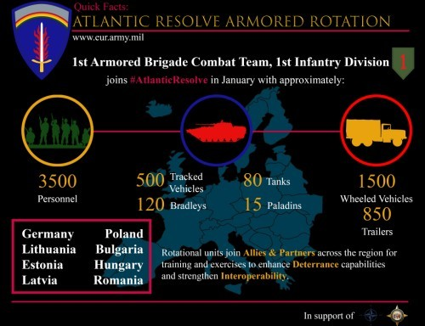
© Quelle: http://www.eur.army.mil/FactSheets/
Eine Art der psychologischen Kriegsführung und in diesem Sinne auch eine Form der Abschreckung ist die sogenannte "show of force" oder Machtdemonstration. Nicht umsonst verschifft die US-Army ihr Kriegsmaterial nicht direkt nach Polen, wo der Weg zum Hauptstützpunkt in Zagan viel kürzer wäre. Stattdessen benutzte das US-Militär bisher den deutschen Hafen in Bremerhaven, um die alle neun Monate stattfindenden "Rotationen" durchzuführen. Jetzt hat man Antwerpen ausgesucht, wo der Transportweg nach Zagan noch länger wird. Zwar wird der Großteil des Kriegsgeräts und dabei insbesondere die Kampfpanzer auf die Schiene verlegt, aber rund 400 der 2.000 Fahrzeuge werden in Konvois von etwa 20 Fahrzeugen quer durch Deutschland fahren, wie der Journalist für Verteidigungs- und Sicherheitspolitik, Thomas Wiegold, zu berichten weiß. Nicht etwa die Russen sollen mit dieser "show of force" beeindruckt werden, sondern die Menschen entlang der Transportroute. Deshalb habe Brigadegeneral Renk "offensichtlich eine zusätzliche Aufgabe" wie Wiegold schreibt:
Den Deutschen, Behörden wie Bevölkerung, Sinn und Notwendigkeit des Truppenaufmarsches quer durch Deutschland nahezubringen.
Interessant in diesem Zusammenhang ist auch das Briefing über die bevorstehenden Truppentransporte von US-Botschafter Richard Grenell in Berlin, das er am 14. Januar gegeben hat. Er versuchte demonstrativ die vermeintlich engen Bande zwischen Deutschland und den USA seit dem Ende des Zweiten Weltkriegs zu skizzieren, indem er sich betont demütig zeigte und die kulturellen Gemeinsamkeiten von "zehntausenden, ich würde sogar sagen Millionen" Amerikanern im Mittleren Westen und den Deutschen hervorhob:
Man kann uns nicht auseinander schälen, selbst wenn man es versucht. Wir sind total miteinander verbunden.
Und die Truppentransporte sind dafür da, um auf diesem Wege "den Deutschen in kleinen Städten, Dörfern und Staaten (Bundesländern/Anm.) danke zu sagen, die diesen Transport unterstützen, die die Amerikaner hier unterstützen". "Wir sind uns sehr wohl dessen bewusst, dass wir in ihrem Land sind, und wir wollen ein freundlicher und einfühlsamer Gast sein. (...) Wir sind hier, um Deutschland und Europa zu verteidigen."
Diese hier gezeigte Demut des US-Botschafters erscheint angesichts der Drohungen gegen deutsche Unternehmen alles andere als glaubwürdig. Vielmehr soll so die aggressiv verfolgte Außenpolitik Washingtons mit wohlklingenden Worten überdeckt werden, um die jüngste Kritik in etwas ruhigeres Gewässer zu leiten.
Quelle:
https://deutsch.rt.com/inland/82618-machtdemonstration-us-army-in-deutschland/

